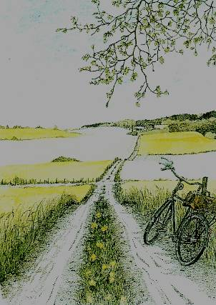
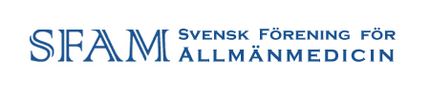

Lokalföreningsordförande Mellanskåne Caroline Schön
schon.caroline@gmail.com
0707-90 66 00

SFAM Mellanskåne och

Stiftelsen för Mellanskånska allmänmedicinares kompetensutveckling
Verksamhetsberättelse 2015

Medlemmar
Medlemsantalet uppgår enligt beräkning till 107 (februari 2016).
Styrelse
2015 års styrelse har utgjorts av Caroline Schön ordförande, Ingrid Gustafsson vice ordförande, Johanna Frenander kassör, Inge Carlsson sekreterare, Hans Belfrage, Kristian Sandström och Lena Åström ledamöter. Övriga adjungerade till styrelsen har varit Jan Nalepa och Olof Lindqvist för DLF, Cecilia Ervander som AKO-koordinator samt Karin Träff Nordström som nationell ordförande för SFAM. Hedersledamot är föreningens grundare Mogens Hey. Styrelse för Stiftelsen har varit samma som styrelsen för SFAM Mellanskåne. Styrelsen har under året haft fem möten.
Övriga funktionärer
Revisorer har varit Catarina Canivet och Peter Wallström. Valberedning har utgjorts av Ola Brorsson, Olof Lindqvist, Per Jonsson, Kristina Haara samt som sammankallande Gabriella Caleres.
Valda fullmäktigerepresentanter har varit Ingrid Gustafsson, Inge Carlsson, Per Jonsson och Caroline Schön med ersättare Kristina Haara, Mogens Hey, Hans Belfrage och Kristian Sandström.
Stiftelsen
Inga ansökningar om bidrag från Stiftelsen har under året inkommit.
Verksamhet
Årsmötet hölls på VC Sankt Lars 25 mars med drygt 20 deltagare. Efter sedvanliga årsmötesförhandlingar vidtog en livlig dialog kring utmaningar och glädjeämnen i arbetet som allmänläkare.
Under våren fortsatte under ledning av Inge Carlsson sammankomsterna kring temat ”allmänmedicinsk kreativitet” där allmänmedicinens vardag på olika kreativa sätt gestaltas.
För elfte året i rad arrangerade vi i maj skrivarseminarium med Merete Mazzarella med 20-talet deltagare från hela landet.
I juni bevistade några medlemmar Nordic Congress of General Practice 2015 i samband med vilken också nationella SFAM hade fullmäktigemöte under Swedish Pre-congress. Med pompa och ståt firades bland andra Helén Wahlgren och Malena Dolfe som diplomerats i specialistexamen.
SFAM Mellanskåne stod 22 oktober som värd för Skånsk Allmänläkardag på Grand Hotel i Lund. På temat ”Unga och gamla hos allmänläkaren” bjöds dryga hundratalet skånska allmänläkare på en odyssé från övervikt hos barn via unga vuxna till säker läkemedelsanvändning till äldre. Efter mingel till Staffan Lindeberg & Co´s orkester avslutades kvällen med god middag och allmänläkarsång i Stora Salen.
Under hösten besvarade styrelsen en remiss från centrala SFAM angående dess förslag till yttrande om rapporten En Värdefull Vård (bilaga 1).
Den sedan några år vilande traditionen med Julsoaré återuppstod i december. Glögg- och pepparkaksstinna fick vi åtnjuta intervju av professor Patrik Midlöv som berättade om vägen till akademin, fallgropar och framgångar. Malena Dolfes stråkduo underhöll med vacker julmusik. Våra examinander Helén Wahlgren och Malena Dolfe erhöll traditionsenligt från föreningen ett stipendium på en tusenlapp var.
Enskilda medlemmar har vidare varit verksamma i nationella sammanhang; Karin Träff Nordström som SFAMs ordförande. Inge Carlsson verkar som ledamot i SFAMs kompetensvärderingsråd och SFAMs valberedning och är värderare för Mitt-i-ST och examinator vid Specialistexamen. Examinator är även Gunnar Sandström. Kirsten Nilsson är nationell samordnare för Mitt-i-ST. Renee Vickhoff är aktiv i SFAMs nätverk för riskbruk. Mette Barth är ordförande för SFAMs råd för levnadsvanefrågor. Staffan Lindeberg är författare av SFAMs studiebrev Mat vid fetma. Sara Modig är SFAMs representant för det nationella samarbetsprojektet ”Säker läkemedelsanvändning i Primärvård”. Catarina Canivet och Staffan Olsson är aktiva debattörer på SFAMs Ordbyte. Birgitta Hovelius har varit redaktör för den andra svenska upplagan av Hunskårs Allmänmedicin som kom ut 2015.
I arbetet med den årliga nationella konferensen för ST-läkare i allmänmedicin, ST-dagarna, har Hans Belfrage tillsammans med Caroline Schön deltagit. Dagarna, som gick av stapeln 21-23 januari 2015 och lockade över 400 deltagare från hela landet, hade temat ”Bygga broar”.

För styrelsen SFAM Mellanskåne 2015
Caroline Schön, ordförande

